Группа ТЭПС-23-103

11.12.2023г.

Написать краткий конспект лекции и ответить на контрольные вопросы.

Лекция «Модели и моделирование. Этапы моделирования»
Модель — это объект, который обладает существенными свойствами другого объекта, процесса или явления и используется вместо него.
Моделирование — это создание и исследование моделей с целью их изучения.
По природе модели делятся на материальные и информационные. Материальные модели обычно представляют собой физическое или предметное представление объекта. Например, архитектор, чтобы представить заказчику здание, сначала строит его уменьшенную копию. Для нас же более интересней рассмотреть именно информационные модели.
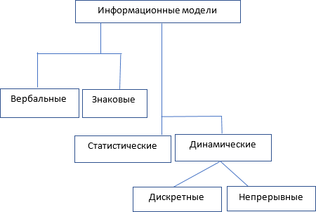
Информационные модели — это информация о свойствах оригиналах и его связях с внешним миром.
Среди таких моделей можно выделить вербальные, то есть представленные в виде слов и описаний и знаковые, то есть представленные в виде схем, карт, формул, чертежей.
Еще информационные модели можно различать по фактору времени. Статистические, то есть те, в которых интересующие нас свойства не изменяются со временем, и динамические — это модели, которые описывают движение, развитие.
Сами динамические модели могут быть дискретными и непрерывными. Дискретные модели — это модели, которые описывают поведение оригинала только в отдельные промежутки времени. Непрерывными моделями называются модели, описывающие поведение оригинала для всех промежутков времени.
По характеру связей выделяются детерминированные и стохастические. Детерминированные модели описывают четкую связь между исходными данными и результатом, в стохастических же моделях учитываются случайные события.

При моделировании всегда возникает вопрос: «Можно ли верить полученным результата?» Для этого проверяется свойство модели — АДЕКВАТНОСТЬ.
Адекватность — это совпадение существенных свойств модели и оригинала в рассматриваемой задаче. Доказать адекватность модели можно только в сравнении с оригиналом.
Для этого проверяется:
- не противоречит ли результат моделирования выводам теории,
- подтверждается ли результат моделирования результатами эксперимента. Таким образом, любое моделирование должно соответствовать следующей схеме.
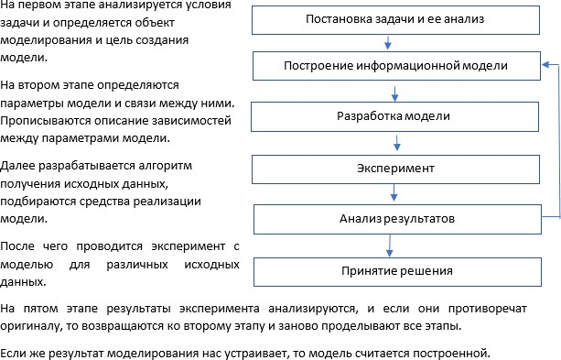

Такое моделирование позволяет:
  - Существенно расширить круг исследуемых объектов.
  - Исследовать процессы и явления, при необходимости ускорять или замедлять процесс.
  - Находить оптимальное соотношение затрат.
  - Проводить эксперименты без риска негативных последствий.
  - Визуализировать полученные результаты.
Между данными, используемыми в той или иной информационной модели, всегда существует некоторые связи, определяющие ту или иную структуру данных.
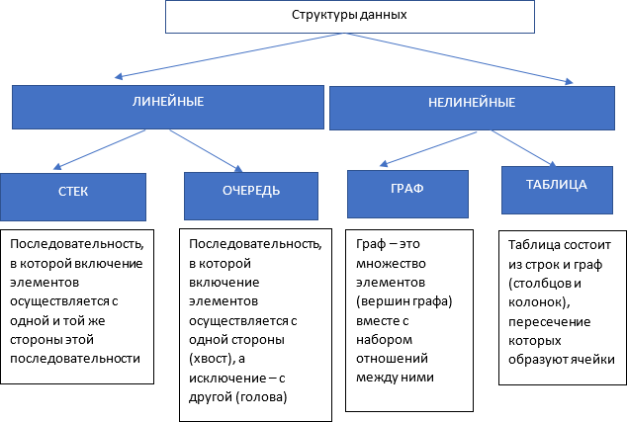

Граф является многосвязной структурой, обладающей следующими свойствами:
- на каждый элемент может быть произвольное количество ссылок;
- каждый элемент может иметь связь с любым количеством элементов;
- каждая связка может иметь направление и вес.
Направленная (без стрелки) линия, соединяющая вершины графа, называется ребром.

Линия направленная (со стрелкой) называется дугой.

Граф называется неориентированным, если его вершины соединены ребрами.

Граф называется ориентированным, если его вершины соединены дугами.

Граф называется взвешенным, если его вершины или ребра характеризуются некоторой дополнительной информацией — весами вершин или ребер.
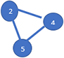

Оформляют таблица в соответствии с ГОСТ 2.105-95 «ЕСКД».
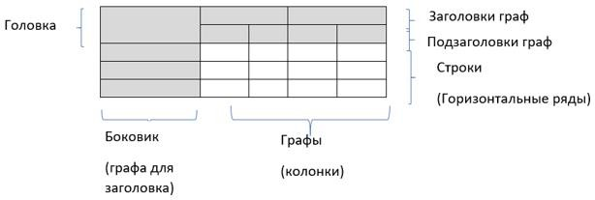
Таблицы могут быть следующими типами:
«Объект — свойство», содержащими информацию о свойствах отдельных объектов, принадлежащих одному классу.
«Объект — объект», содержащими информацию о некотором одном свойстве пар объектов, принадлежащих одному или разным классам.
Рассмотрим некоторые примеры задач с моделями.
Таблица стоимости перевозок между станциями A, B, C, D, E построена следующим образом: числа, стоящие в ячейках на пересечении строк и столбцов, означают стоимость проезда между соответствующими соседними станциями. Стоимость проезда по маршруту складывается из стоимостей проезда между соответствующими соседними станциями. Если на пересечении строки и столбца пусто, то станции не являются соседними. Выбрать таблицу, для которой выполняется условие: «Минимальная стоимость проезда из А в B не больше 6».
- 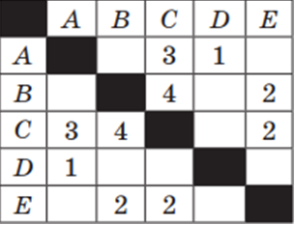
- 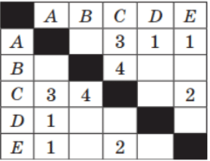
- 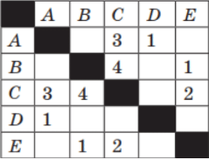
Решение. Прежде всего, нужно отметить, что данные в таблицах симметричны относительно главной диагонали, т. е. проезд из А в В стоит столько же, сколько и из В в А.
Рассмотрим первую таблицу. Выберем все возможные варианты проезда из А в В и соответственно подсчитаем стоимости: AC(3) + CB(4); AC(3) + CE(2) + EB(2)
Примечание. В скобках указана стоимость проезда.
Стоимость, как первого, так и второго варианта маршрута равна 7.
Аналогично поступим для второй таблицы: AC(3) + CB(4); AE(1) + EC(2) + CB(4).
Как и в случае с предыдущей таблицей, стоимость как первого, так и второго варианта маршрута равна 7.
Выписываем все варианты для третьей таблицы: AC(3) + CB(4); AC(3) + CE(2) + EB(1).
Стоимость последнего варианта маршрута равна 6.
Ответ: таблица номер 3 содержит маршрут из А в В, стоимость которого не превышает 6.
Пример 2. Для заданной информационной модели, записанной в форме таблицы, построить модель в виде схемы. В ячейках на пересечении строк и столбцов таблицы указана стоимость проезда между соседними станциями. Пустые ячейки означают, что станции не являются соседними.
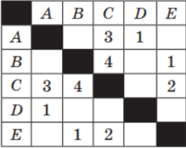
Решение. Отметим точку A, она должна быть соединена с C и D. Отмечаем точки C и D и соединяем их с точкой А дугами; над каждой дугой указываем стоимость проезда. Точка С должна быть соединена, кроме А, с точками В и Е. Точка D является соседней только с А. Точка В должна быть соединена, кроме С, с точкой Е. В результате можно получить следующую схему:
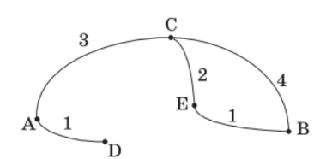

Математические модели (графики, исследование функций)
Знаковые модели принято делить на математические и информационные.
Математическая модель — это знаковая модель, сформулированная на языке математики и логики. Это система математических соотношений — формул, уравнений, неравенств, графиков и т. д., отображающих связи различных параметров объекта, системы объектов, процесса или явления.
Над элементами математической модели можно выполнять определенные математические преобразования. Например, в модели нахождения наименьшего числа выполняются операции сравнения, а в модели вычисления корня уравнения — различные арифметические операции. С помощью математических моделей описываются решения различных инженерных задач, многие физические процессы (движение планет, автомобиля и т. п.); технологические процессы (сварка, плавление металла и т. п.). Графики, таблицы, диаграммы позволяют отображать различные закономерности и зависимости реального мира. Например, модель развития эпидемии можно описать как с помощью формул, так и с помощью графика. Полет снаряда, выпущенного из орудия, можно математически смоделировать с помощью известных формул движения, затем построить график движения снаряда — баллистическую кривую, которая отображает реальный полет снаряда. Математически изменяя параметры снаряда или характеристики движения, можно изучать, например, вопросы увеличения дальности или высоты полета и т. п.
Как известно, не все математические задачи можно решить аналитически, т. е. получить решение в виде формул. Значительно больше задач, которые решаются приближенно, с заданной точностью, т. е. с использованием численных методов. Реализация приближенных расчетов на компьютерах позволяет повысить точность и скорость расчетов.
В настоящее время расчеты для большинства математических моделей проводят на компьютерах, используя специальные прикладные программные комплексы, которые позволяют:
- в несколько раз сократить время проведения исследований;
- уменьшить количество участников эксперимента;
- повысить точность и достоверность эксперимента, а следовательно, увеличить контроль;
- за счет средств графической визуализации, например анимации, получить реальную «картинку»;
- повысить качество и информативность эксперимента за счет увеличения числа контролируемых параметров и более точной обработки данных. На экране компьютера возможно, например, формирование целой системы приборов, которые будут отслеживать изменение параметров объекта.

Построение и использование информационных моделей реальных процессов (физических, химических, биологических, экономических)
Моделирование занимает центральное место в исследовании объекта. Компьютеры дают широкие возможности для постановки компьютерных экспериментов. Компьютерное моделирование позволяет воссоздать явления, которые в реальных условиях воспроизвести невозможно. Это, например, движение материков, эффекты землетрясений и наводнений, рождение сверхновых звезд, изменение направлений морских подводных течений и т. д. При изучении этих явлений на помощь приходят компьютеры и компьютерные программы, причем последние составляются квалифицированными программистами совместно с различными специалистами: физиками, географами, биологами, медиками и др.
Компьютерное моделирование используется также при описании и расчете экспериментов, которые выполнять в реальности не следует. Это, например, модели ядерного взрыва, пожара на предприятии, столкновения на железной дороге, военных действий и т. д. С помощью компьютерных моделей можно с достаточной точностью описать детали этих катастроф и спрогнозировать последствия.
Построение моделей позволяет осознанно принимать решения по усовершенствованию имеющихся объектов и созданию новых, изменению процессов управления ими. И, как следствие, наблюдается изменение окружающего нас мира.
Примеры информационных компьютерных моделей для различных отраслей знаний приведены в таблице.
Физика | Моделирование движения на плоскости и в пространстве, моделирование различного вида колебаний, процесса расщепления атомного ядра; моделирование работы двигателя, турбины и т. п.; моделирование магнитных, электрических явлений и т. д.
Химия | Моделирование строения молекул; моделирование процесса взаимодействия веществ; моделирование отдельных этапов химического производства; моделирование процессов нагревания или остывания различных тел и т. п.
Биология | Моделирование развития биологического объекта в зависимости от условий (например, климатических); моделирование побочных действий лекарственных препаратов; моделирование процесса распространения эпидемий; моделирование при решении задач генетики; различные модели изменения численности популяций и т. д.
Экономика | Моделирование работы предприятия, банка, отрасли экономики или экономики в целом; моделирование процесса миграции трудовых ресурсов, кризисных явлений в экономике и т. д.
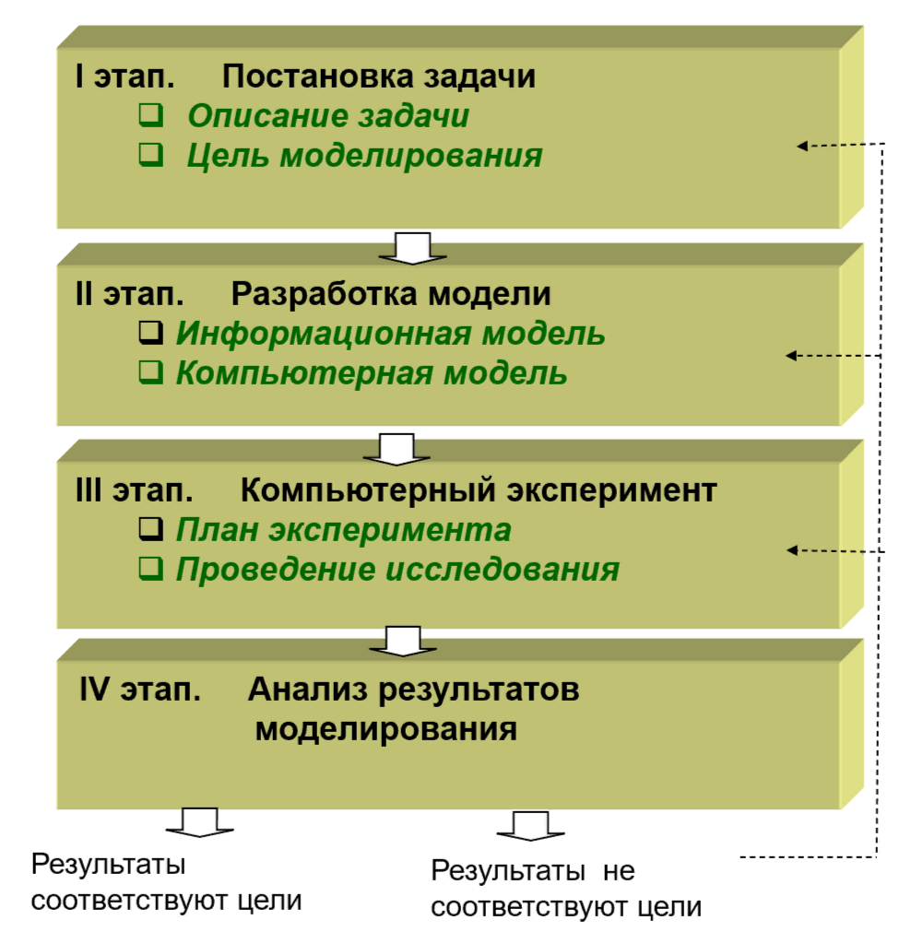
Основные этапы моделирования
Рассмотрим задачи, на примере которых проследим этапы моделирования.
Пример:
Задача 1. Набрать и подготовить к печати текст.
1 этап: Эта задача относится к постановке «что будет, если?..».
Цель: получить грамотный, отформатированный документ.
Что моделируется? - Объект «текст»
Где взять содержание текста? - имеется в виде черновика
Каков тип печати? - черно-белая
Каковы параметры текста? - абзацный отступ, границы, гарнитура, размер и на­чертание шрифта, цвет (черный)
Что надо получить? - набранный, отредактированный и оформленный текст
II этап: Разработка модели.
Набор текста - Информационная модель.
Объект моделирования | Параметры
Текст | Название | Значения (исходные)
 | Гарнитура шрифта  Размер  Начертания  Абзацный отступ  Выравнивание | Times New Roman  14  Обычный  1 см  По ширине
Компьютерная модель. Для моделирования текстовых документов используется среда текстового процессора Word.
Задача выполнена.

Контрольные вопросы:
- Дайте определение понятию Модель
- Дайте определение понятию Моделирование
- Дайте определение понятию Информационное моделирование
- В чём отличие детерминированных моделей от стохастических?
- Что означает свойство модели Адекватность?
- Самостоятельно выполните построение модели для задачи 2.
Задача 2. Сделайте коробку наибольшего объема из квадратного листа картона.

